SASKAŅots
Daugavpils pilsētas pašvaldības iestādes
“Sporta pārvalde” vadītājs
___________________ J.Stivriņš
Daugavpilī, 2020.gada 28.augustā
UZAICINĀJUMS

par uzaicinājumu pretendentiem piedalīties aptaujā par līguma piešķiršanas tiesībām
„ Trenažieru iegāde Daugavpils pilsētas pašvaldības iestādes “Sporta pārvalde” vajadzībām”
- Pasūtītājs:
Iestādes nosaukums | Daugavpils pilsētas pašvaldības iestāde “Sporta pārvalde”
Adrese | Stacijas iela 47A, Daugavpils, LV-5401
Reģ.Nr. | 90011647754
Kontaktpersona  (amats, vārds, uzvārds) | Daugavpils pilsētas pašvaldības iestādes “Sporta pārvalde” sporta bāzes administrators “Boksa zāle” Vladimirs Pučka
Kontakti: tālruņa numurs, e-pasts | V.Pučka tālr.: 25948618 e-pasts: sport@daugavpils.lv
Darba laiks | Pirmdiena | No 08.00 līdz 12.00 un no 13.00 līdz 18.00
Darba laiks | Otrdiena, Trešdiena, Ceturtdiena | No 08.00 līdz 12.00 un no 13.00 līdz 17.00
Darba laiks | Piektdiena | No 08.00 līdz 12.00 un no 13.00 līdz 16.00

- Iepirkuma identifikācijas Nr. DPPISP_2020_34N.
- Zemsliekšņa iepirkuma nepieciešamības apzināšanās datums: 2020.gada 28.augustā.
Zemsliekšņa iepirkuma mērķis „Trenažieru iegāde Daugavpils pilsētas pašvaldības iestādes “Sporta pārvalde” vajadzībām”;
- Līguma izpildes termiņš: līdz 2020.gada 30.oktobrim
- Veicamo preču piegāde: 1.pielikumā (tehniskajā specifikācijā).
- Paredzamā līgumsumma: līdz 1150.00 euro bez PVN.
7. Kritērijs, pēc kura tiks izvēlēts piegādātājs: piedāvājums ar viszemāko cenu par kopējo piedāvājuma summu.
8. Pretendents iesniedz piedāvājumu: atbilstoši tehniskajā specifikācijā norādītajām prasībām (1.pielikums).
9. Piedāvājums iesniedzams: līdz 2020.gada 2.septembrim, plkst.10:00 personiski pēc adreses Stacijas iela 47A, Daugavpils, LV-5401, 1.stāvā, 106.kab. vai skenētā veidā uz sport@daugavpils.lv
10. Citi nosacījumi:
10.1. Prece tiks iegādāta pēc pasūtītāja vajadzībām, saskaņā ar tehnisko specifikāciju, līgumā noteiktajā kārtībā.
10.2. Piegādātājs apņemas piegādāt pasūtījumu pēc adreses: Stacijas ielā 47A, Daugavpils.
10.3. Pretendentam jābūt pieredzei šāda veida pakalpojumu sniegšanā vismaz 2 gadus.

Ziņojuma pielikumā:
1. Tehniskā specifikācija;
2. Pretendenta piedāvājums.

Daugavpils pilsētas pašvaldības iestādes “Sporta pārvalde” juriskonsulte V.Petrova
______________

Daugavpilī, 2020.gada 28.augustā

1. Pielikums
“Trenažiera iegāde
Daugavpils pilsētas pašvaldības iestādes
“Sporta pārvalde” vajadzībām”
identifikācijas Nr.DPPISP_2020_34N

TEHNISKĀ SPECIFIKĀCIJA
Nr.p.k. | Nosaukums | Apraksts (minimālas prasības)
1 | Airēšanas trenažieris Concept2 ar PM5 monitoru  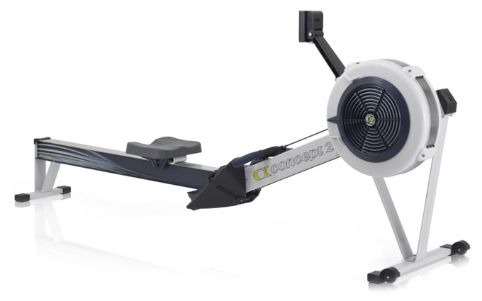 | - Ar displeja modeli PM5.  - Automātiska ieslēgšanās.  - Precīza treniņu pārskata sistēma.  - Uz monitora ekrāna var sekot 5 dažādiem rādītājiem.  - Iespēja pārnest datus uz datora.  - Akumulātora baterijas, kuras uzlādējas airējot.  - Iespēja veikt savstarpējas sacensības.  - Monosliedes augstums no 37,5cm.  - Garums vismaz 240cm, platums 60cm, svars līdz 27kg.

Daugavpils pilsētas pašvaldības iestādes
“Sporta pārvalde” sporta bāzes “Boksa zāles” administrators V.Pučka

2. Pielikums
“Trenažiera iegāde
Daugavpils pilsētas pašvaldības iestādes
“Sporta pārvalde” vajadzībām”
identifikācijas Nr.DPPISP_2020_34N

PRETENDENTA PIEDĀVĀJUMS

Iepazinušies ar iepirkuma „Trenažiera iegāde Daugavpils pilsētas pašvaldības iestādes “Sporta pārvalde” vajadzībām”, identifikācijas numurs DPPISP_2020_34N, nolikumu, piedāvāt norādīto preci un pakalpojumu, saskaņā ar Tehnisko specifikāciju:

Nr.p.k. | Nosaukums | Apraksts (minimālas prasības) | Cena par vienība, ar PVN
1 | Airēšanas trenažieris Concept2 ar PM5 monitoru | - Ar displeja modeli PM5.  - Automātiska ieslēgšanās.  - Precīza treniņu pārskata sistēma.  - Uz monitora ekrāna var sekot 5 dažādiem rādītājiem.  - Iespēja pārnest datus uz datora.  - Akumulātora baterijas, kuras uzlādējas airējot.  - Iespēja veikt savstarpējas sacensības.  - Monosliedes augstums no 37,5cm.  Garums vismaz 240cm, platums 60cm, svars līdz 27kg

Pretendenta nosaukums un rekvizīti ____________________________

Paraksts ___________________________

